|  |  |  |
| --- | --- | --- |
| REPUBLIKA HRVATSKA |  | ***Godišnje***  ***PRIOPĆENJE*** |
| GRAD ZAGREB |
| GRADSKI URED ZA STRATEGIJSKO  PLANIRANJE I RAZVOJ GRADA |
| ***Odjel za statistiku*** |

ZAGREB, Sv. ĆIRILA I METODA 5 TELEFON: 01/610-1950 TELEFAX: 01/616 - 6098 07. 10. 2016.

|  |
| --- |
| **G R A Đ E V I N A R S T V O** |

www.zagreb.hr

**2015.**



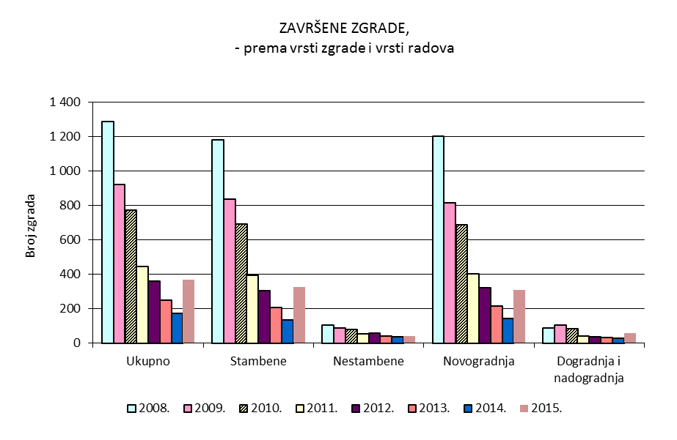



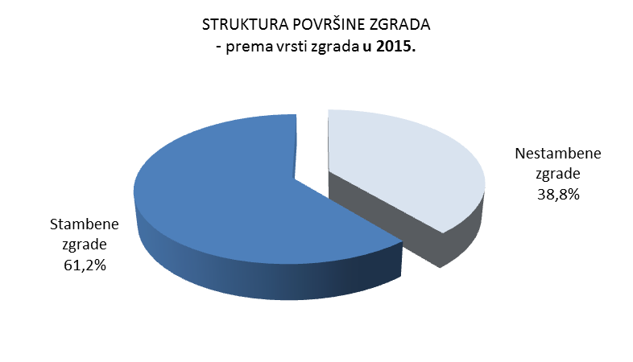



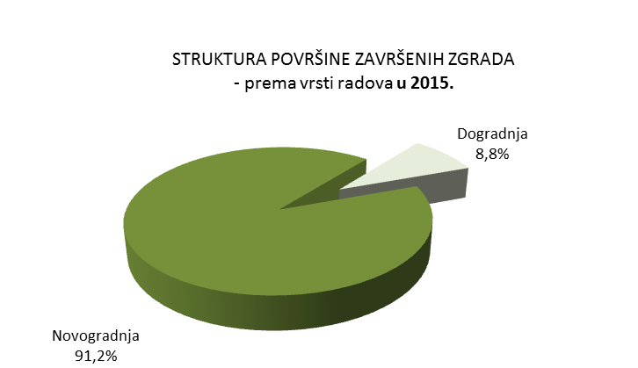



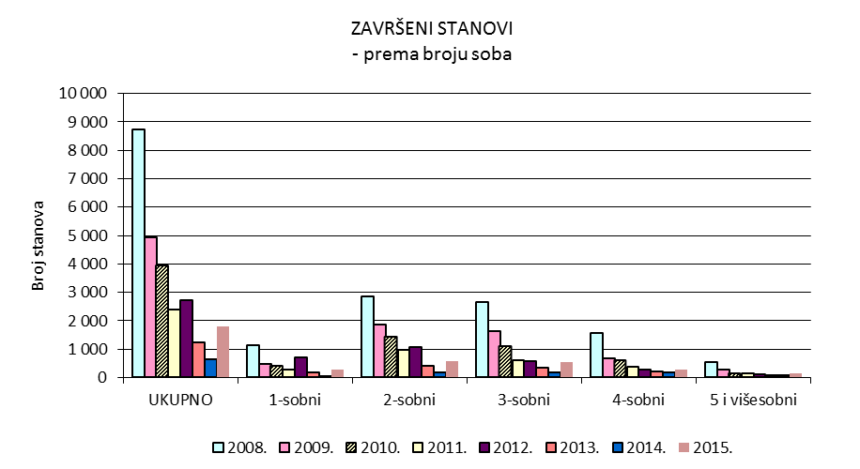





**METODOLOŠKA OBJAŠNJENJA1**

**Izvor podataka**

Podaci o završenim zgradama i stanovima prikupljaju se putem Godišnjeg izvještaja o završenim zgradama i stanovima (GRAĐ-10) kojeg ispunjavaju popisivači (djelatnici Gradskog ureda nadležnog za poslove graditeljstva) na temelju obilaska terena i utvrđivanja stanja o tome koje su zgrade i stanovi završeni. Osnova za obilazak terena je adresar pripremljen na temelju podataka o izdanim građevinskim dozvolama za građenje zgrada.

**Obuhvat**

Godišnjim izvještajem o završenim zgradama i stanovima obuhvaćaju se sve završene nove zgrade, dograđeni dijelovi na postojećim zgradama ako je dograđena nova stambena jedinica (stan) ili novi poslovni prostor i prenamjene nestambenog prostora u stan.

Istraživanjem nisu obuhvaćeni objekti bespravne izgradnje, kao ni legalizirana izgradnja objekata.

**Do 2002.** **godine** podaci o ukupnom broju završenih zgrada i stanova prikupljani su iz dva izvora: podataka o gradnji u režiji privatnih vlasnika na temelju dokumentacije nadležnih tijela graditeljstva u županijama i dokumentacije izvođača radova (pravnih osoba) s 5 i više zaposlenih.

Zbog potrebe i obveze da se ovo područje metodološki uskladi s odgovarajućom metodologijom EUROSTAT-a, te nemogućnosti kontrole obuhvata iz različitih izvora podataka, uvedeno je novo istraživanje, prvi put za 2002. kojim se svi podaci o završenim zgradama i stanovima prate iz jednog izvora primjenom istih metodologija.

Podaci o vrstama građevina i radova razvrstani su prema Nacionalnoj klasifikaciji vrsta građevina – NKVG (Metodološke upute br. 41, ISBN 953-6667-33-9, Državni zavod za statistiku, 2002.), koja je sukladna s odgovarajućom klasifikacijom i metodologijom razvrstavanja zgrada Statističkog ureda Europske unije (Classification of Types of Construction – CC, final version).

Podaci o stanovima prikupljeni su prema metodologiji koja se primjenjuje u popisima stanovništva, kućanstava i stanova te je usklađena s Preporukama Konferencije europskih statističara za popise stanovništva i stanova 2010. godine, UNECE/Eurostat, Ujedinjeni narodi, New York i Ženeva, 2006.

**Definicije**

*Zgrade* su stalne građevine koje imaju krovište i vanjske zidove, izgrađene su kao samostalne uporabne cjeline koje pružaju zaštitu od vremenskih i drugih vanjskih utjecaja, a namijenjene su za stanovanje, obavljanje neke djelatnosti, čuvanje robe, opreme, za različite proizvodne i uslužne djelatnosti itd.

*Stambene zgrade* su građevine u kojima je 50% ili više ukupne korisne površine zgrade namijenjeno za stambene svrhe.

*Nestambene zgrade* su građevine koje nemaju stambene površine ili je stambena površina manja od 50% ukupne korisne površine zgrade.

*Površina zgrade* (bruto površina zgrada, m²) je zbroj površina svih etaža u zgradi uključujući i debljinu vanjskih zidova. U bruto površinu zgrade ne uključuju se balkoni, terase tj. dijelovi zgrade koji nisu natkriveni.

*Volumen zgrade* je zbroj volumena svih natkrivenih dijelova zgrade uključujući vanjske zidove.

*Novogradnja* je izgradnja nove građevine na mjestu gdje prije nije bilo građevine ili je postojala, ali je uklonjena.

*Dogradnja i nadogradnja* su građevinski radovi kojim se dobivaju nove uporabne cjeline uz ili na postojećim građevinama, kao npr. potpuno novi stan ili poslovni prostor.

*Prenamjena nestambenog prostora u nove stanove* su građevinski radovi kojima se postojeći prostor u zgradi (npr. tavanski ili podrumski prostor koji dotada nije bio uređen za stanovanje, garaže, prostor u kojem se obavljala neka proizvodna ili uslužna djelatnost) prenamjenjuje u jedan ili više stanova.

*Stan* je građevinski povezana cjelina namijenjena za stanovanje koja se sastoji od jedne ili više soba s pomoćnim prostorijama (kuhinja, smočnica, kupaonica, zahod) ili bez pomoćnih prostorija i koja ima svoj zaseban ulaz izravno s hodnika, stubišta, dvorišta ili ulice.

*Korisna površina* (*m²*) stana je podna površina stana mjerena unutar zidova stana.

1 Izvor: Državni zavod za statistiku, Priopćenje – Završene zgrade i stanovi u 2014. broj 3.1.3.

**MOLIMO KORISNIKE PRIOPĆENJA DA PRILIKOM KORIŠTENJA PODATAKA OBVEZNO NAVEDU IZVOR.**